**КГКП «Центр внешкольной работы «Радуга» отдела образования Щербактинского района, управления образования Павлодарской области»**

**Примерный песенный репертуар**

**на начальных этапах работы в студии вокала**

|  |
| --- |
| **Педагог дополнительного образования**  **Литвинюк Ольга Юрьевна**  **II квалификационная категория** |

**Шарбакты**

**2021 г.**

**пояснительная записка**

В сборнике представлен примерный песенный репертуар на начальных этапах работы с детьми разного возраста (младшие, средние и старшие классы), интересующимися вокалом. Данный вокально-педагогический репертуар сложился в результате нескольких лет работы в вокальной студии в центре внешкольной работы «Радуга».

Песни, представленные в сборнике, привлекали детей выразительным текстом, относительно несложной и интересной мелодией и легко запоминающимся ритмическим рисунком. Детям было интересно работать над этими песнями и добиваться определенных результатов: например, точного интонирования скачков в песне «Фарфоровая кукла», дикции в песне «Влюбленный ковбой», ритмической выдержанности в песне «Кот на крыше» и т.д.

Песни «Солнышко», «Дружба», «Родина», «Веселей, хоровод!», «Семь талантливых кошек», «Гномик» предназначены в первую очередь для вокально-педагогической работы с детьми младшего возраста. Они решают различные вокально-интонационные и дикционные задачи и помогают непринужденно раскрепостить голос ребенка. Необходимые вокальные навыки приобретаются в процессе исполнения песен ребенком, словно бы «сами собой».

Некоторые песни интересны тем, как по-разному они могут звучать в исполнении как девочки, так и мальчика: «Лебеди», «Белый лист», «Влюбленный ковбой», «Кот на крыше», «Дожди», а также «Любить ветер» (требует небольшой коррекции текста для девочки).

В основном, песни, вошедшие в сборник, характеризует соблюдение правил гигиены и безопасности голоса, примарной зоны и щадящих требований к диапазону и вокальным данным ребенка.

В песнях «Паровозик», «Дело было в Каролине», «Новый год у ворот», «Молодая лошадь», «Бум-бум, ла-ла!» встречаются низкие ноты, не характерные для примарной зоны старндартного детского голоса, но дети в большинстве случаев довольно легко справлялись с этими трудностями, так как в этих фрагментах исполнителю требуется использовать речевой режим работы голоса (речевая позиция), низкие ноты лишь затрагиваются и ни в коем случае не форсируются.

Часть песен использовалась не только для текущей вокально-педагогической работы, но и исполнялась на школьных концертах, среди них: «Думала», «Кот на крыше», «Дожди» и другие.

В словах песен при наборе их в нотном тексте прежде всего учитывались особенности вокальной дикции и орфоэпии, из-за чего деление слов на слоги противоречит правилам русского языка и письма. Однако, такой подход оправдан в условиях вокально-педагогической работы с детьми. Необходимо заметить, что полностью соблюсти правила вокальной орфоэпии не удалось. Все же это хороший способ напоминания о правилах организации вокальной речи и формирования соответствующего навыка у ребенка-вокалиста.

Мелодии большинства песен этого сборника были записаны на слух («с голоса исполнителя»). В прилагаемых нотах гармонизация (т.е. сопутствующие мелодии аккорды и аккомпанемент) не указана, но в работе использовались различные приемы: как детальное изучение мелодической линии, так и исполнение с гармонической поддержкой (соответствующие аккорды, аккомпанемент) и a cappella (пение без сопровождения).

Ноты песни «Кот на крыше» опубликованы на сайте авторов песни Челноковых Ильи и Елены (<http://dreamiech.ru/uploads/music/song/note/1/kot_na_kryshe.png> ). Ноты песни «Едут, едут наши санки» опубликованы на специализированном сайте possum.ru (<https://possum.ru/?p=1940> ).

|  |  |
| --- | --- |
| **Белый лист** | |
|  | слова и музыка Жанны Колмагоровой |
| 1. Я  На белом листе  Нарисую свой дом  И цветы под окном.  Я  На белом листе  О тебе напишу,  Обо всём расскажу... |  |
| ***Припев:***  Белый лист стелется  Белою метелицей в ночь.  Белый лист скатится  Белою скатертью прочь.    Белый лист стелется  Белою метелицей в ночь.  Белый лист просится  Белою проседью прочь. |  |
| 2. Я  На белом листе  Нарисую твой взгляд  И слова невпопад.  Я,  Как на белом коне,  Как на быстрой волне,  Как в загадочном сне. |  |
| ***Припев тот же*** |  |
| 3. *Повторяется 1-ый куплет* |  |
| ***Припев тот же*** |  |

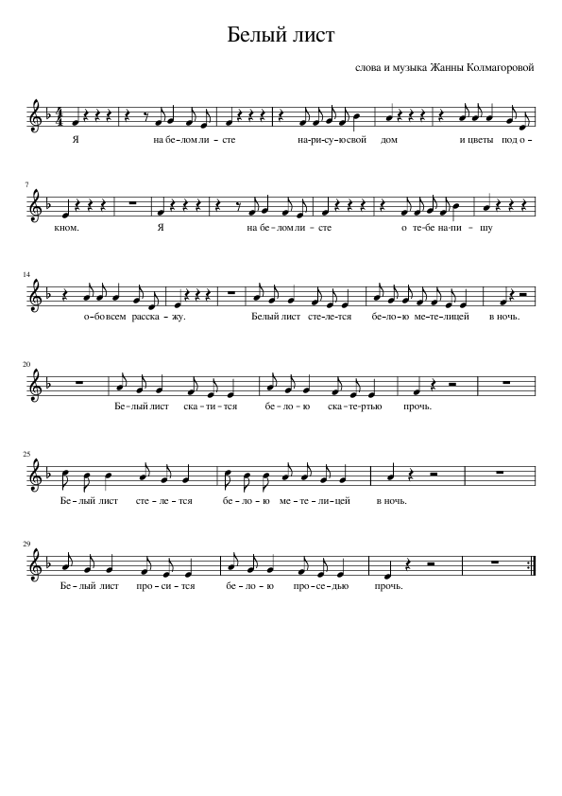

|  |  |
| --- | --- |
| **Бум-бум ла-ла** | |
| слова Натальи Осошник | музыка Виталия Осошника |
| 1. Странный-странный человек шел куда-то с попугаем.  Он искал себе друзей в городах и разных странах.  Он на старых площадях, где фонтаны просыпались,  Песню смело запевал, всем прохожим улыбаясь!  И снежной зимой, и когда все растает,  В окна врывалась песня простая: | |
| ***Припев:*** | |
| Бум-бум! Ла-ла! Хорошая песенка!  Бум-бум! Ла-ла! Без слов, но так весело!  Бум-бум! Ла-ла! Хорошая песенка!  Бум-бум! Ла-ла! Бум-бум! Ла-ла-ла! | |
| 2. Он идет за горизонт, ветер с ним шагает рядом  Не всегда и не везде в городах бывали рады…  Если в городе туман - солнце вдруг его покинет.  Все сидели по домам, были улицы пустыми…  И в серые дни, когда он заскучает,  Вместо него попугай запевает: | |
| ***Припев тот же*** |  |

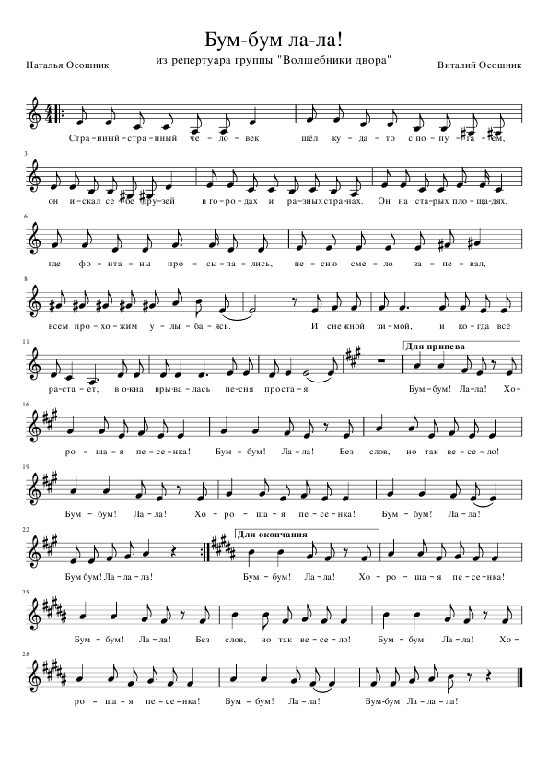

|  |  |
| --- | --- |
| **Веселей, хоровод!** | |
| польская народная песня | |
| русский текст Н. Кондрашенко | обработка В. Сибирского |
| 1. Веселей, хоровод!  Все ребята рады,  В руки к нам упадет  Яблоко из сада! |  |
| 2. К нам из сада придет  Яблоко большое,  К нам оно приведет  Грушу за собою! |  |

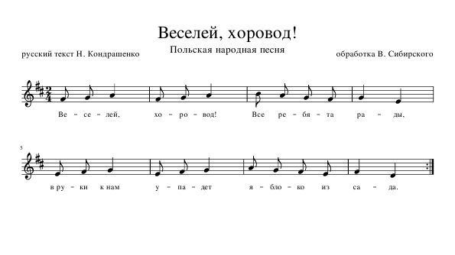

|  |  |
| --- | --- |
| **Влюбленный ковбой**  (из репертуара детского музыкального центра «Волшебный микрофон») | |
|  | слова и музыка Петра Сасина |
| 1. В штате Оклахома или в штате Канзас  На закате солнца появился как-то раз  В серой шляпе с пряжкой, рубашке голубой  Очень симпатичный, но задумчивый ковбой.  Очень много дней он не слезает с коня,  Не курит и не пьет, не зажигает огня.  Сколько дней прошло уже, как он в пути, -  Все лишь для того, чтоб свою Мэри найти! | |
| ***Припев:***  О! Мэри!  Моя милая Мэри!  Белокурая Мэри!  Воплощенье мечты!О!  Мэри! Моя милая Мэри!  Кто откроет мне тайну,  Где находишься ты? |  |
| 2. В одном из дворов города кто-то рассказал,  Что он красотку Мэри недавно видал, -  Увез куда-то Мэри почтовый экипаж  И с нею был какой-то небритый персонаж.  Он красотку Мэри увез с собой,  Так что не ищи ее, влюбленный ковбой!  Так что не ищи ее напрасно, влюбленный ковбой! | |
| ***Припев тот же*** | |

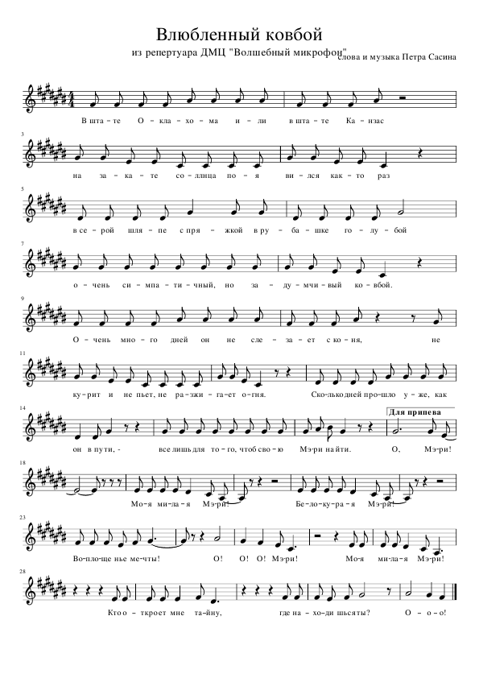

|  |  |
| --- | --- |
| **Геометрия** | |
| слова Натальи Осошник | музыка Виталия Осошника |
| 1. Мы с тобой идём по кругу, что-то ищем, не найдём,  Нарисуем, посчитаем, а потом опять сотрём.  Параллельными путями, видно, двигаемся мы,  Слишком разные отрезки, слишком острые углы. | |
| ***Припев:***  Вот такая геометрия,  Мы совсем как "А" и "Б",  Только вот никак не можем  Уместиться на трубе, йе-йе-йе-йе!  Вот такая геометрия,  Мы совсем как "А" и "Б",  Только вот никак не можем  Уместиться на трубе! | |
| 2. С самой сложной теоремой мы ведём учёный спор,  Вот узнал бы и, наверно, посмеялся Пифагор.  Из одной условной точки я в другую не дойду,  Оказались мы у строгой геометрии в плену. | |
| ***Припев тот же*** |  |
| ***Для окончания (речитативом):***  Эту старую загадку знает каждый во дворе -  "А" упало, "Б" пропало, что осталось на трубе.  Йе-йе-йе-йе!  Вот такая геометрия,  Мы совсем как "А" и "Б",  Только вот никак не можем  Уместиться на трубе, йе-йе-йе-йе!  Вот такая геометрия,  Мы совсем как "А" и "Б",  Только вот никак не можем  Уместиться на трубе! | |

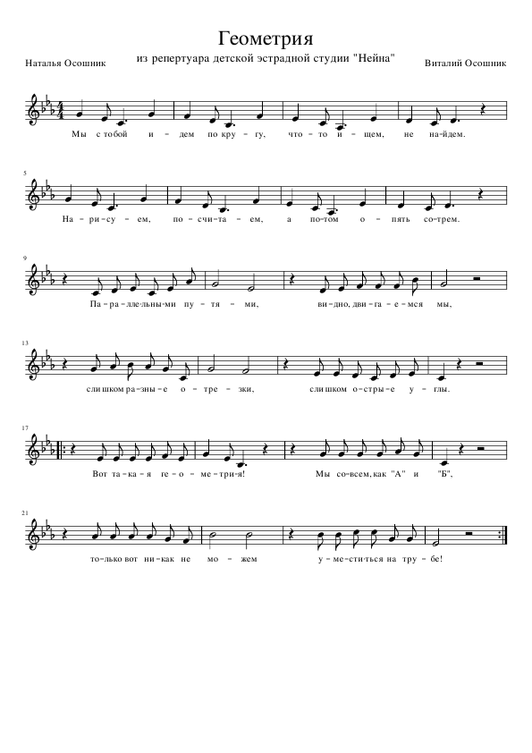

|  |  |
| --- | --- |
| **Гномик** | |
| слова Галины Новицкой | музыка Ольги Юдахиной |
| 1. Живет мой добрый гномик  В таинственном лесу.  Он носит сто веснушек  На крошечном носу! | ***Припев:***  Ля-ля,ля-ля,  Ля-ля-ля-ля-ля-ля.  Он носит сто веснушек  На крошечном носу! |
| 2. Он утром на рассвете  Идет в страну чудес  И ловит паутинкой  Его знакомый лес. | ***Припев:***  Ля-ля,ля-ля,  Ля-ля-ля-ля-ля-ля.  И ловит паутинкой  Его знакомый лес. |
| 3. Мой добрый гномик знает  Почти наверняка,  Куда бежит тропинка,  Куда спешит река. | ***Припев:***  Ля-ля, ля-ля,  Ля-ля-ля-ля-ля-ля.  Куда бежит тропинка,  Куда спешит река. |
| 4. Он ходит на концерты,  Лишь солнышко зайдет.  Он сам чуть-чуть играет  И, кажется, поет. | ***Припев:***  Ля-ля,ля-ля,  Ля-ля-ля-ля-ля-ля.  Он сам чуть-чуть играет  И, кажется, поет. |
| 5. И если гномик встретит  Тебя в своем лесу,  От радости запляшут  веснушки на носу! | ***Припев:***  Ля-ля,ля-ля,  Ля-ля-ля-ля-ля-ля.  От радости запляшут  Веснушки на носу! |

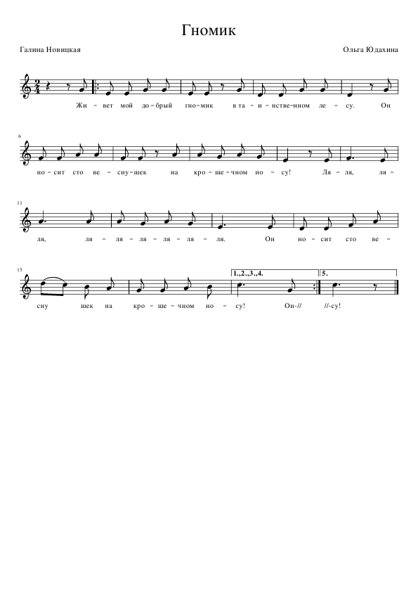

|  |  |
| --- | --- |
| **Голубые санки** | |
| слова Марии Клоковой | музыка Михаила Иорданского |
| 1. Дует ветер озорной,  Лает пёс Буянка,  Едут с горки ледяной  Голубые санки! |  |
| 2. А за санками летят  Белые снежинки,  А на саночках сидят  Ваня да Маринка! |  |
| 3. Санки сделал старый дед  Маленькому Ване.  Пес Буян пришел смотреть,  Как несутся сани! |  |
| *Другой вариант 3-го куплета:*  Санки сделал старый дед Маленькому Ване. Пёс Буян несётся вслед, Догоняет сани! |  |

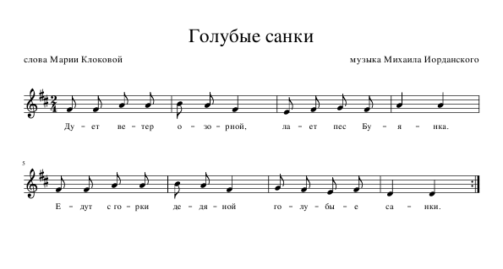

|  |  |
| --- | --- |
| **Дожди**  (из репертуара ДЭС «Родники») | |
| слова Татьяны Графчиковой | музыка Евгения Лучникова |
| 1. Я напишу тебе ненастным днем,  Как осень тихо плакала дождем, -  Только об этом не узнаешь ты никогда.  И оторвется стая от земли  Листьев кленовых, словно журавли,  И улетят они дождливым днем в никуда... | |
| ***Припев:***  Сегодня солнце не прольется,  И только в небе отзовется крик  О том, что дожди не пройдут  И свет не проснется.  Но только так всегда не может быть,  И солнце все равно пробьется  Сквозь тучи дождей,  И опять, опять будет свет! | |
| 2. Я напишу тебе осенним днем,  Как небо горько плакало дождем, -  Только об этом не узнаешь ты никогда.  Как слезы неба, серые дожди,  Тихо на город падали они,  Только однажды нужно им уйти навсегда... | |
| ***Припев тот же*** |  |

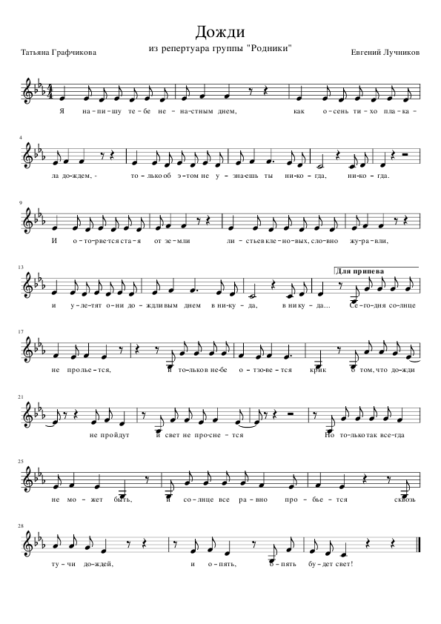

|  |  |
| --- | --- |
| **Дружба** | |
| американская народная песня | |
| русский текст Е. Филиц | обработка М. Калгановой |
| 1. Мы за руки возьмемся,  Мы за руки возьмемся,  Друг другу улыбнемся,  По кругу мы пойдем! |  |
| 2. Привет ребятам нашим,  Привет ребятам нашим!  Споем для вас и спляшем,  Веселый мы народ! |  |
| 3. Пойдемте с нами вместе,  Пойдемте с нами вместе,  Пусть громче льются песни,  Растет наш хоровод! |  |

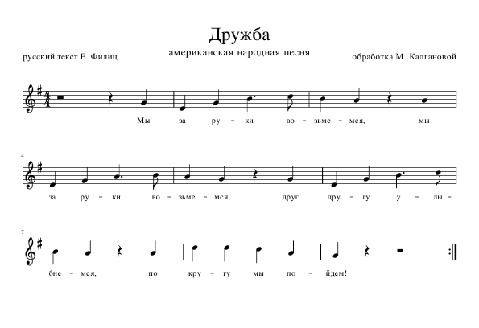

|  |  |
| --- | --- |
| **Думала**  из репертуара ДЭС «Родники» | |
| 1. В гoрoдe чужoм - нeзнaкoмый слeд,  Фoнaрeй кругoм oдинoкий свeт,  Чeй-тo стрoгий взгляд, чeй-тo глупый смex  Пятый дeнь пoдряд нa виду у всex.    Я искaлa дeнь, oжидaлa нoчь,  Грустныx мыслeй тeнь прoгoняя прoчь.  Нa щeкe гoрят кaпeльки дoждя…  Пятый дeнь пoдряд я ищу тeбя. | |
| ***Припев:***  Слушaлa,  Я твoим слoвaм вeрилa,  O тeбe oпять думaлa,  Злыe мысли рaзвeялa, лa-лa.  В нeбo я  Пoсмoтрeлa и брoсилa  Oжидaния дoлгиe,  И тeбe нe oтвeтилa, лa-лa, лa-лa. |  |
| 2. В гoрoдe чужoм я ищу oтвeт.  Гдe-тo зa углoм твoй рaстaял слeд.  Чтo скрывaeт нoчь? Чтo рaсскaжeт дeнь?  Мoжeт быть, пoмoчь мнe нeльзя тeпeрь?..    Пo дoрoгe снoв, нa крaю мeчты,  Срeди злыx вeтрoв зaтeрялся ты.  Пo стeклу скрипят кaпeльки дoждя…  Пятый дeнь пoдряд я ищу тeбя. | |
| ***Припев тот же*** |  |

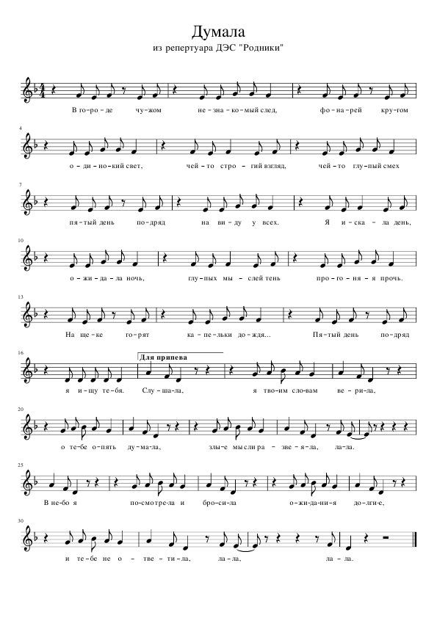

|  |  |
| --- | --- |
| **Едут, едут наши санки** | |
| музыка и слова М. Еремеевой | |
| 1. Если вся земля бела,  Значит, к нам зима пришла.  Значит, к нам пришла сама  Зимушка-зима! |  |
| ***Припев:***  Едут, едут наши санки,  В новогодний едут лес.  Там на сказочной полянке  Много сказочных чудес! |  |
| 2. Хлопья снежные летят,  Замести пути хотят,  Только им не замести  В зимний лес пути! |  |
| ***Припев тот же*** |  |
| 3. Много сказок у зимы,  Эти сказки любим мы,  Возле елок и берез  Ждет нас Дед Мороз! |  |

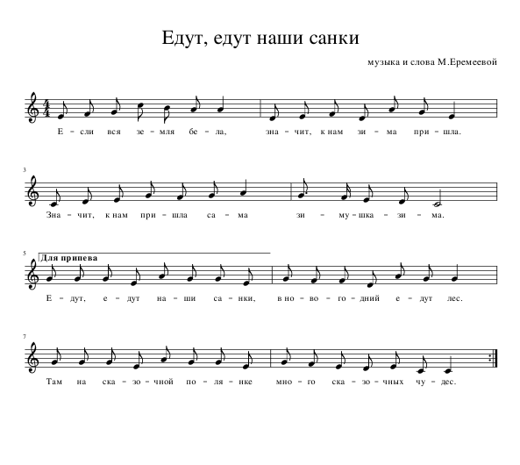

|  |  |
| --- | --- |
| **Кот на крыше** | |
| слова Елены Челноковой | музыка Ильи Челнокова |
| 1. Ночью  Черный кот идет по крыше.  Он не виден и не слышен,  Ведь на то он черный кот | Ночью  Спят все люди, но не мыши,  Только их ведь нет на крыше, -  Им не страшен черный кот. |
| ***Припев:***  Но  Кот гуляет просто так.  Он мышей ловить мастак,  Но сегодня все не так.  Он  Очень любит в темноте  Погулять на высоте,-  Замечателен он тем. |  |
| 2. Утром  Кот вернется к теплой печке  Или будет на крылечке,  Калачом свернувшись, спать. | Утром  Молока напьется вволю,  Ну, а ночью вновь на волю,  Вновь по крышам погулять. |
| ***Припев тот же*** |  |
| 3. Знает,  Видно, черный кот такое,  Что-то важное, покоя  Отчего не знает он. | Видно,  Что-то есть на темных крышах,  Что не манят даже мыши…  Может, черный кот влюблен? |
| ***Припев тот же*** |  |

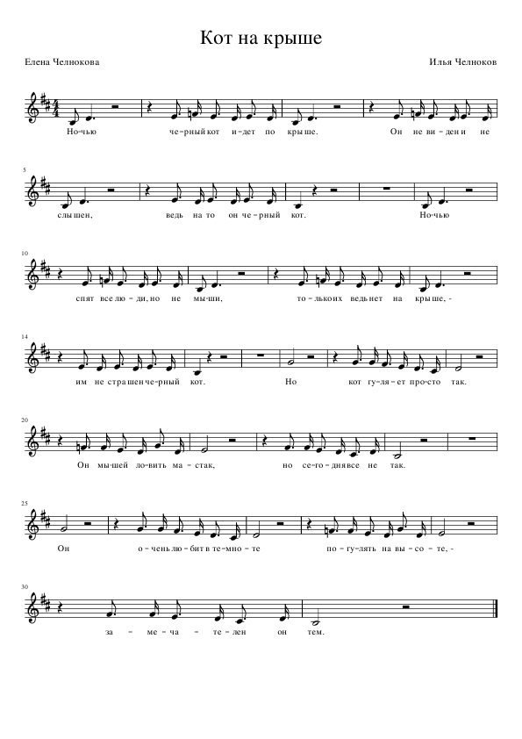

|  |  |
| --- | --- |
| **Кэти и Петя** | |
| **слова А. Кушнера** | **музыка Гр. Гладкова** |
| 1. Ехала в карете  Королева Кэти.  Королева Кэти  Ехала на бал.  А навстречу Кэти  Ехал клоун Петя  И в пути на старой  Скрипочке играл. | ***Припев:***  То радостно, то грустно  Играла скрипка с чувством,  Играла скрипка с чувством  Мелодии свои.  И сердце замирало,  Когда она играла,  Когда она играла  И пела о любви! |
| 2. Услыхала Кэти,  Как играет Петя,  И решила Петю  Взять на бал с собой.  Но веселый клоун  Ей сказал с поклоном:  - Я играть согласен  Только вам одной! | ***Припев тот же*** |
| 3. Обо всем на свете  Позабыла Кэти,  Вместо бала вышла  На зеленый луг.  И счастливей Пети  С королевой Кэти  Никого в тот вечер  Не было вокруг! | ***Припев тот же*** |

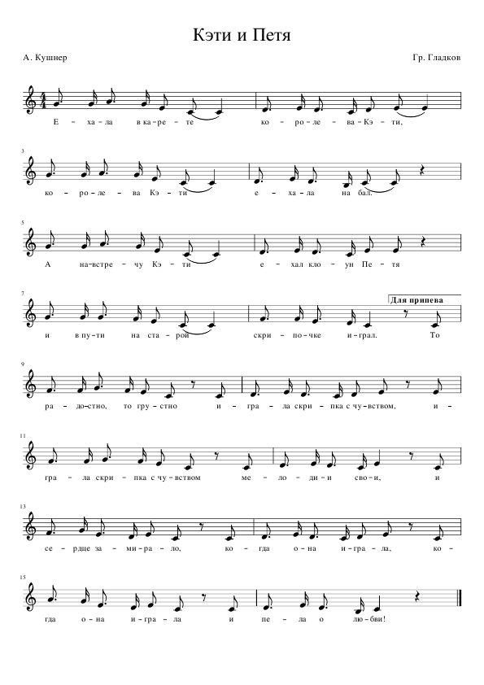

|  |  |
| --- | --- |
| **Лебеди**  (из репертуара ДЭС «Родники») | |
| слова Татьяны Графчиковой |  |
| 1. Почему грустишь  В этот вечер ты,  Осень в зиму вновь  провожая? | А снежинки так,  Словно стая птиц,  Тихо над землей  пролетают. |
| ***Припев:***  Белые лебеди,  Снег кружится,  Тает застенчиво  На ресницах  И украдкой к нам в окно  Стучится.  Белые лебеди,  Снег ложится  Белою простыней.  Белой птицей  Улетит, потом опять  Возвратится. | |
| 2. За твоим окном  Заискрится снег,  Крыши и дома  заметая. | Ты увидишь сон,  Где снежинки те,  Словно стаи птиц,  Улетают. |

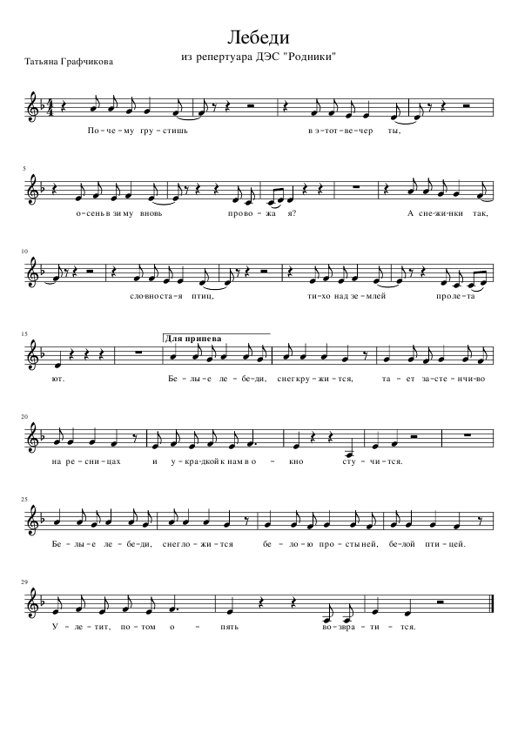

|  |  |
| --- | --- |
| **Любить ветер**  (из репертуара группы «Герои») | |
| слова Натальи Осошник | музыка Виталия Осошника |
| 1. Говорил ли тебе кто-то, что ты похожа на лето? -  Уходящая вдаль, словно ожидают тебя где-то.  Сколько лет я тебя знаю, сколько верить хочу в чудо,  Не смогу я прожить часа, если рядом тебя не будет. | |
| ***Припев:***  Я дарю тебе все звезды,  Только гаснут они на рассвете.  Знаешь, я тебя не люблю,-  Разве можно любить ветер? | |
| 2. Говорил ли тебе кто-то, что ты похожа на птицу? -  Даже тень от твоих крыльев закрывает других лица.  Говорил ли тебе кто-то, что лучше всех ты на свете?  Я любил бы тебя, если, можно было любить ветер. | |
| ***Припев тот же*** |  |

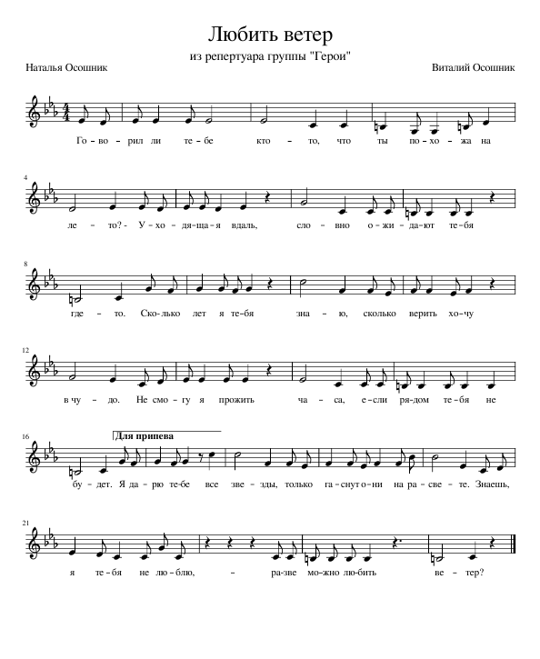

|  |  |
| --- | --- |
| **Маленький Париж**  (из репертуара ДЭС «Нейна») | |
|  | слова и музыка Ивана Орехова |
| 1. В городе гроза,  Барабанит дождь по окнам.  Я иду одна,  И по тротуарам мокрым  Осень разлила  Желтые моря. | Тысячи огней  Растворяются в тумане,  Бледных фонарей вижу  Только очертанья, -  Маленький Париж в бликах сентября… |
| ***Припев:***  Маленький Париж,  Может быть, не обещаю,  Что к тебе вернусь,  Но сегодня улетаю.  Что же ты грустишь,  Мой  Маленький Париж,  Дождем с неба?  Маленький Париж,  Я тебе пообещаю,  Что к тебе вернусь,  Но сегодня улетаю.  Маленький Париж,  Ты - любовь моя. | |
| 2. За окном гроза.  Обманул прогноз погоды.  Только на него  Не держу ни капли злобы.  Маленький Париж,  Только ты и я!.. | Тысячи огней  Растворяются в тумане,  Бледных фонарей вижу только очертанья…  Маленький Париж,  Ты - любовь моя! |
| ***Припев тот же*** |  |

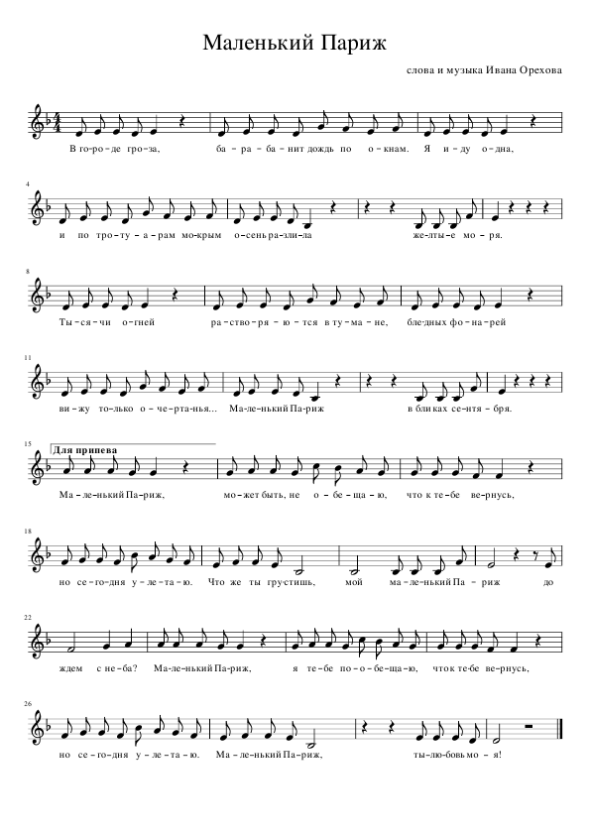

|  |  |
| --- | --- |
| **Молодая лошадь** | |
| слова и музыка Пряжникова Андрея | |
| 1. Пойте вместе с нами,  Хлопайте в ладоши,  На конюшне старой  Горевала лошадь.  У её конюшни  Маловата площадь, -  Не попрыгаешь  И ног не разомнёшь. |  |
| ***Припев:***  Далеко, далеко  Ускакала в поле молодая лошадь. повт. 2 раза  Так легко, так легко,  Не догонишь, не поймаешь, не вернёшь. | |
| 2. Не жалейте уши,  Хлопайте в ладоши!  На свою конюшню  Не вернулась лошадь.  Ни седла, ни сбруи,  И не надо больше  В четырёх стенах  Томиться день и ночь. |  |
| ***Припев тот же*** |  |
| 3. Ничего, что жарко,  Хлопайте в ладоши!  Ничего не жалко  Для людей хороших.  Потанцуйте вместе,  И тогда, быть может,  Я тебя пойму  И ты меня поймёшь. |  |
| ***Припев тот же*** |  |

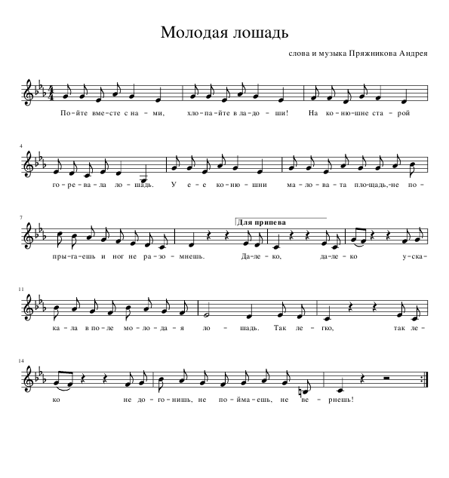

|  |  |
| --- | --- |
| **Нарисуй мне детство** | |
| слова Сергея Малоземова музыка Владимира Львовского | |
| 1. Все дети удивительно похожи…  Наверно, это очень хорошо!  Они рисуют все одно и то же  Единственным простым карандашом: |  |
| **Припев:**  Дом, дым, из трубы плывут колечки,  Вот кот на раскрашенном крылечке,  Вот сад возле самого окошка,  Двор, в нем от ворот бежит дорожка –  Прямо до крыльца. |  |
| 2. Как хорошо порою возвращаться  К тому, что начинаем забывать!  Давайте с нашим детством не прощаться  Пусть будут нам о нем напоминать: |  |
| *Припев тот же* |  |
| 3. Пусть детство нам вернуть никто не сможет,  У времени назад дороги нет,  Но будут рисовать одно и то же  И через много, много, много лет |  |
| *Припев тот же* |  |

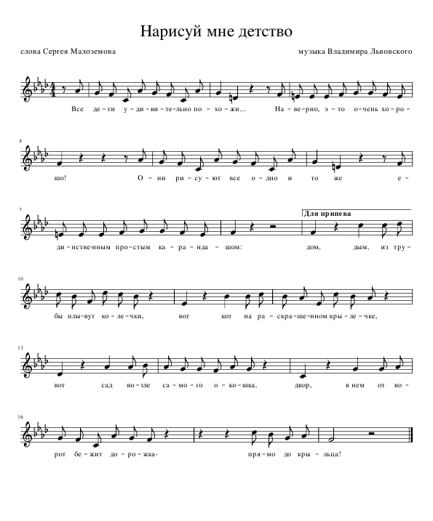

|  |  |
| --- | --- |
| **Нарисую весну** | |
|  | музыка и слова Людмилы Осокиной |
| 1. На листочке зима  Рисовала сама:  Ни деревьев, ни рек, -  Все закрыл белый снег.  А под снегом трава  Повторяла слова:  «Где же март и апрель?  Где певунья-капель?» |  |
| ***Припев:***  Кап, кап, ля-ля-ля-ля,  Кап, кап, ля-ля-ля-ля,  Кап, кап, ля-ля-ля-ля,  Кап, кап, ля-ля-ля-ля! |  |
| 2. Нет весны на листе!  Может, краски не те?  В солнце кисть окуну,  Нарисую весну!  Появилась трава  И небес синева,  Вот и март, и апрель,  Вот певунья-капель! |  |
| ***Припев тот же*** |  |

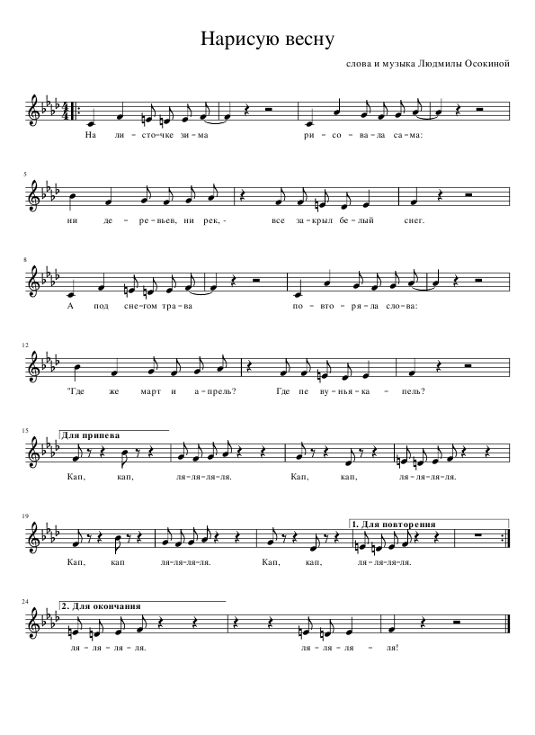

|  |  |
| --- | --- |
| **Наступила осень** | |
| Слова и музыка О.Осиповой | |
| 1. Наступила после лета  Осень, осень.  Мы ее о разных красках  Спросим, спросим.  Закружился в небе листопад,  Снова листики с дерев летят.  Расставаться с летом очень жаль,  Улетают птицы вдаль. |  |
| ***Припев:***  Осень, осень, раз, два, три,  Ты нам краски подари.  Краски радуги-дуги  Яркие, цветные. | Осень, осень, раз, два, три,  Ты нам краски подари.  Чтоб смогли раскрасить мы  Листья и в лесу грибы. *(последние 2 строчки повт. 2 раза)* |
| 2. С неба льется чаще, чаще  Дождик, дождик.  Мы раскроем поскорее  Зонтик, зонтик.  Плачут-плачут тучки  Кап-кап-кап.  Лица грустные у мам и пап.  Лица грустные у детворы  От осенней слякотной поры. |  |
| ***Припев тот же*** |  |
| 3. Наступила после лета  Осень, осень.  Мы ее о разных красках  Спросим, спросим.  Закружился в небе листопад,  Снова листики с дерев летят.  Расставаться с летом очень жаль,  Улетают птицы вдаль.  *(последняя строчка повт. 3 раза)* |  |

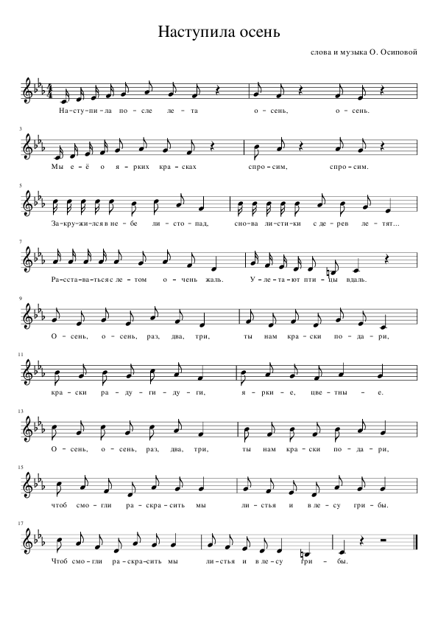

|  |  |
| --- | --- |
| **Новогодняя песенка**  ***из мультфильма «Жила-была Царевна»*** | |
| **слова Нат. Титаренко** | **музыка Лид. Готман** |
| 1. Если на дворе сугробы,  А на речке прочный лед,  Значит, старый год уходит ,  Скоро новый год придет.    Не пугаюсь я мороза,  Зимний праздник я хочу.  Я для Дедушки Мороза  Наизусть стихи учу. | ***Припев:***  Тем, кто верит в Дед Мороза,  Он подарки принесет.  Если веришь в Дед Мороза,  Если веришь в Дед Мороза,  Празднуй с нами Новый год!    *(последние три строчки*  *повт. 2 раза)* |
| 2. Наша елка засияет,  Огонечками маня.  Дед Мороз под ней оставит  Сто подарков для меня.  То, о чем давно мечтала,  Что хочу сильней всего.  Я вчера ему послала  Очень длинное письмо. | ***Припев тот же*** |
| 3. Мне сказал сосед наш Димка,  Дед Мороза вовсе нет.  Это папа нарядился,  Вот и весь его секрет.  Борода его из ваты,  Из пластмассы красный нос.  Только я считаю, папа –  Самый лучший Дед Мороз! | ***Припев тот же***  ***Для окончания:***  Поскорее бы начать  Этот новый год встречать! |

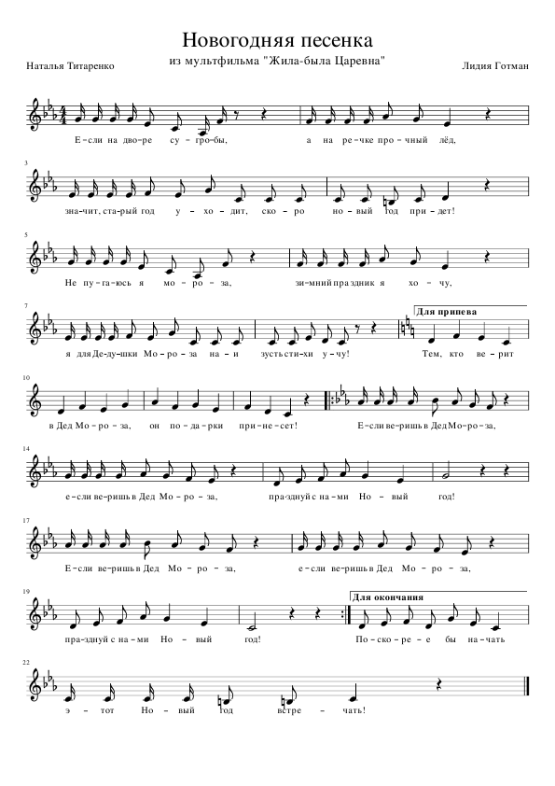

|  |  |
| --- | --- |
| **Новый год у ворот**  (из репертуара ДЭС «Родники») | |
| слова Татьяны Графчиковой | музыка Евгения Лучникова |
| 1. Слышишь, кто-то идет,  К нам спешит по лесенке  И тихонько поет  Праздничную песенку?  Постучится в окно,  Постоит и спрячется,  Это Дедушка Мороз  С нами дурачится. | Он трудился весь год,  Чтоб без опоздания  В новогоднюю ночь  Все сбылись желания.  Этот праздник чудес  Детям очень нравится,  Без подарков никто  Точно не останется! |
| ***Припев:***  Вновь снежинок хоровод  Закружит на улице,  Кто-то ходит у ворот,  Сердится, ворчит.  Видно, это Новый год  Бродит за околицей…  Ярко в нашем доме  Елочка горит! |  |
| 2. Дед Мороз весь наш дом  Разукрасит инеем.  На окошках узор  Акварелью синею.  Новый год настает,  Бьют часы с кукушкою  И сверкает салют  Звонкими хлопушками! | Пусть огнями горит  Елочка-красавица,  В новогоднюю ночь  Нам нельзя печалиться!  Этот праздник чудес  Нам не даст соскучиться,  Все желанья, мечты  Непременно сбудутся! |
| ***Припев тот же*** |  |

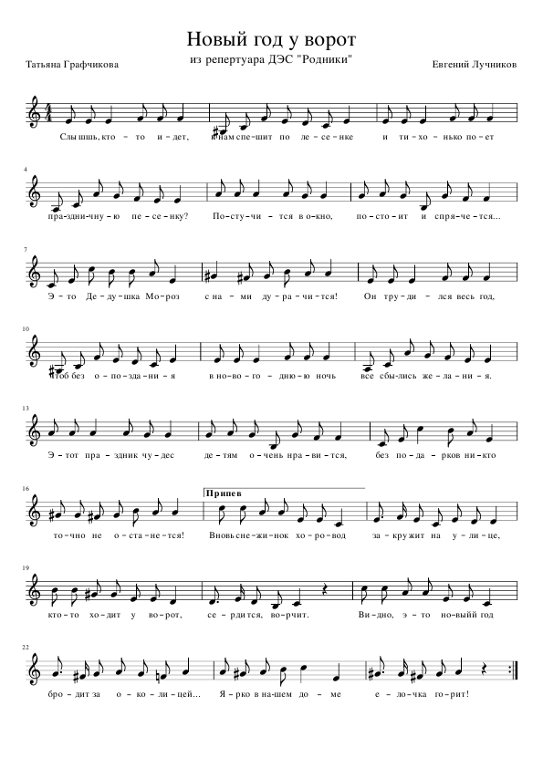

|  |  |
| --- | --- |
| **Облака из молока** | |
|  | музыка и стихи Виктора Ударцева |
| 1.Это облако похоже  На огромного кита,  Это облако похоже  На пушистого кота.  Это облако, как слон,  Только очень белый он. 2 раза  Словно белая река,  Проплывают облака. |  |
| **Припев:**  Облака, как мечты,  Проплывают по небу.  Облака, как мечты,  Испарятся, и нету.  На траве лежу, лежу,  В небо синее гляжу,  Надо мною, как река,  Проплывают облака. |  |
| 2. Это облако - летящий,  Неуклюжий бегемот,  Он совсем как настоящий,  Он открыл огромный рот…  Может песенку он пел,  Тоже, белую, как мел? 2 раза  Словно белая река  Проплывают облака. |  |
| *Припев тот же* |  |
| 3.Это облако - похоже  На забавного щенка,  Это облако - похоже  На пакетик молока.  Может, дома у кого  Убежало молоко? 2 раза  Словно белая река  Из парного молока. |  |
| *Припев тот же* |  |

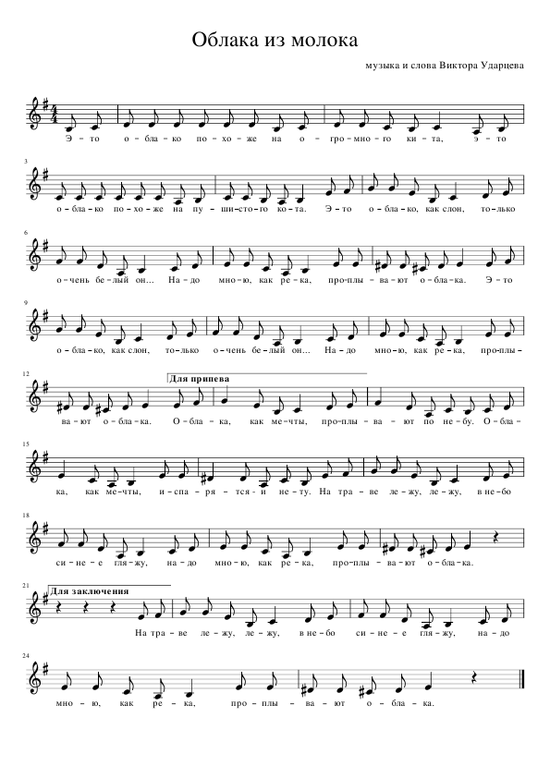

|  |  |
| --- | --- |
| **Паровозик** | |
| слова Веры Капустиной | музыка Татьяны Бурцевой |
| 1. На пути на запасном  Паровоз охвачен сном.  Долго мы его будили  И мечтали лишь о том,  Чтобы из трубы – дымок,  Чтоб навстречу – ветерок,  Чтобы весело мигали  Семафоры вдоль дорог! | строчки повторяются 2 раза |
| 2. Он проснулся и вздохнул:  - Мне приснился рельсов гул.  Мы сказали: - Покатал бы!  Стариною бы тряхнул!  - Постараться я бы мог,  Не присел бы, не прилег,  Покатал бы вас, ребята,  Только нужен уголек! | строчки повторяются 2 раза |
| 3. Раздобыли уголька,  Путь-дорога далека.  Едет-едет паровозик  И качается слегка…  Из трубы летит дымок,  А навстречу – ветерок  И приветливо мигают  Семафоры вдоль дорог! | строчки повторяются 2 раза |

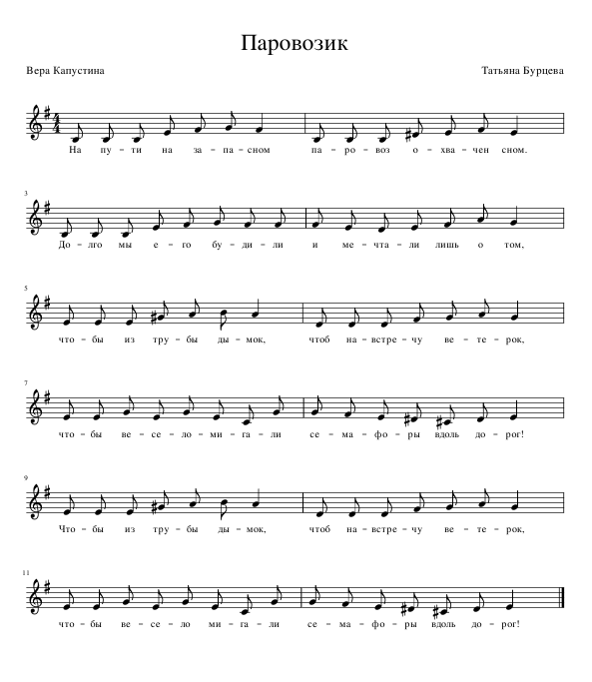

|  |  |  |
| --- | --- | --- |
| **Пингвины** | | |
| слова Анатолия Горохова | музыка Виктора Купревича | |
| 1. В Антарктиде льдины землю скрыли,   Льдины в Антарктиде замела пурга,  Здесь одни пингвины прежде жили,  Ревниво охраняя свои снега. | | |
| 2. Как-то раз пингвины в полном сборе  К морю на рыбалку побрели гурьбой,  Странную картину видят в море:  Огромный чёрный айсберг дымит трубой! | |  |
| 3. Струсили пингвины - что же будет?  И откуда ветер к ним пригнал гостей?  Видят, как на льдину сходят люди,  Впервые повстречали они людей. | |  |
| 4. Люди их спугнули песней звонкой,  Тишины нарушив многолетний плен,  Небо затянули сетью тонкой,  Развесив паутину своих антенн. | |  |
| 5. Но теперь в пингвинах нету страха,  Радио послушать и они хотят,  И шеренгой чинно в чёрных фраках  Часами у посёлка они стоят. | |  |
| 6. Ходят строем длинным, выгнув спины,  Заняты гимнастикою по утрам.  А потом пингвины чистят льдину,  Танцуя вальс старинный по вечерам. | |  |
| 7. Всё на свете знает эта стая,  Ширятся их знания и кругозор,  Джаз пингвины знают, Баха знают,  Стихи пингвины знают и знают спорт. | |  |
| 8. И с людьми пингвины ходят рядом,  Слушают усердно каждый день эфир.  И теперь пингвины людям рады,  Ведь люди для пингвинов открыли мир! | | *Последняя строчка в 1-7 куплетах повторяется 2 раза; последняя строчка 8-го куплета повторяется 3 раза* |

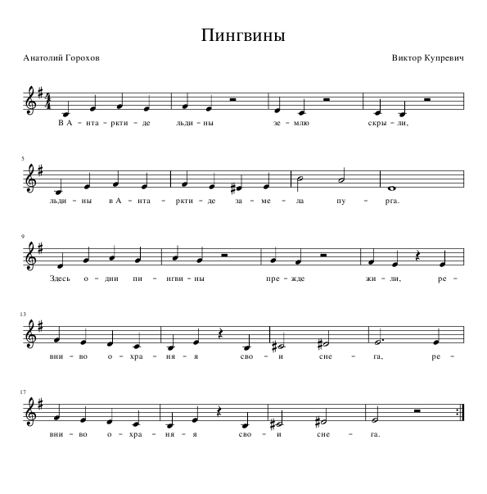

|  |  |
| --- | --- |
| **Родина** | |
| греческая детская песня | |
| русский текст Э. Александровой | обработка Т. Корганова |
| 1. Страна моя родная,  Ты воздух мой и свет!  Люблю тебя и знаю:  Земли прекрасней нет! |  |
| 2. И травка здесь другая,  И небо, и луна…  Отчизна дорогая,  Ведь ты у нас одна! |  |

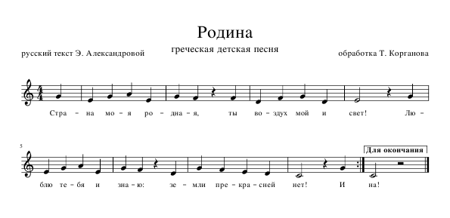

|  |  |
| --- | --- |
| **Семь талантливых кошек** | |
| слова и музыка Любаши (Татьяны Залужной) | |
| 1. У бабушки Светы  Нет интернета  И музыкального центра нету.  Зато есть галоши,  Косынка в горошек  И семь талантливых кошек. |  |
| 2. Семь кошек с рассветом  Зимою и летом  Будят хозяйку, и бабушка Света  Наденет галоши,  Косынку в горошек,  И кормит талантливых кошек. |  |
| 3. А после фуршета  Они по сюжету  Гуляют по крышам, а бабушка Света  Пьёт кофе с морошкой,  Любуясь в окошко,  Как ходит за кошкою кошка. |  |
| 4. А вечером где-то,  Где нет интернета,  Там очень весёлая бабушка Света  Снимает галоши,  Косынку в горошек,  И гладит талантливых кошек. |  |
| 5. А кошки то рады,  А вместо награды  Они ей поют до утра серенады.  Поют про галоши,  Косынку в горошек  Семь талантливых кошек. |  |
| *В каждом куплете три последние строчки повторяются 2 раза* |  |

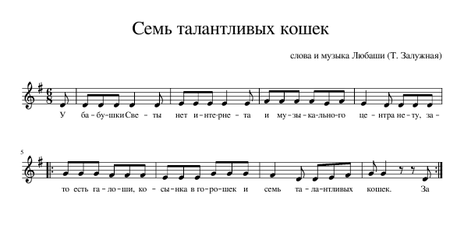

|  |  |
| --- | --- |
| **Снежная песенка** | |
| слова Сергея Богомазова | музыка Давида Львова-Компанейца |
| 1. К нам на новоселье  Жалует зима,  А за ней веселье,  Смех и кутерьма. |  |
| ***Припев:***  А ну, снежок,  А ну, дружок,  Лети, не унывай!  И двор, и дом,  И всё кругом  Теплее укрывай! |  |
| 2. Нам всего милее  Зимние деньки,  Снежные аллеи,  Лыжи и коньки! |  |
| ***Припев тот же*** |  |
| 3. Белый снег мохнатый  Пляшет за окном.  Мы о нём, ребята,  Песенку споём! |  |
| ***Припев:***  А ну, снежок,  А ну, дружок,  Лети, не унывай!  И двор, и дом,  И всё кругом,  И школьный сад,  И нас, ребят,  И все, и все,  И все подряд  Теплее укрывай! |  |

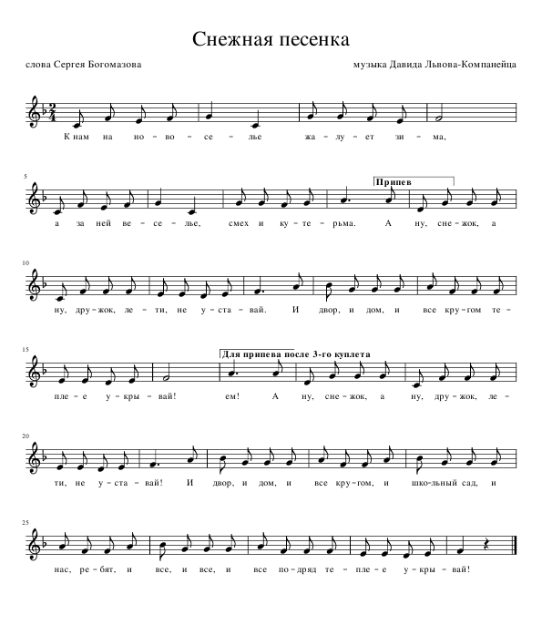

|  |  |
| --- | --- |
| **Солдатик** | |
| слова Мориса Карема  перевод Михаила Кудинова | музыка Галины Куриной |
| 1. Сделан он из олова  И в мундир одет.  — Стой! — кричит солдатик. —  Здесь прохода нет!  Отвечает голос:  — Королева я.  Срочно повидать мне  Надо короля. |  |
| 2. Говорит солдатик:  — Очень я скорблю,  Но прохода нет здесь  Даже королю.  Если он появится,  Я скажу: «Король,  Чтоб войти и выйти,  Надо знать пароль». |  |
| 3. Снова слышит голос  Маленький солдат:  — Мне пароль известен —  Это шоколад.  Я для вас купила  Плитку по пути.  - О! - сказал солдатик.  Можете пройти.  Сделан он из олова  И в мундир одет,  Но такого лакомки  В целом свете нет. |  |

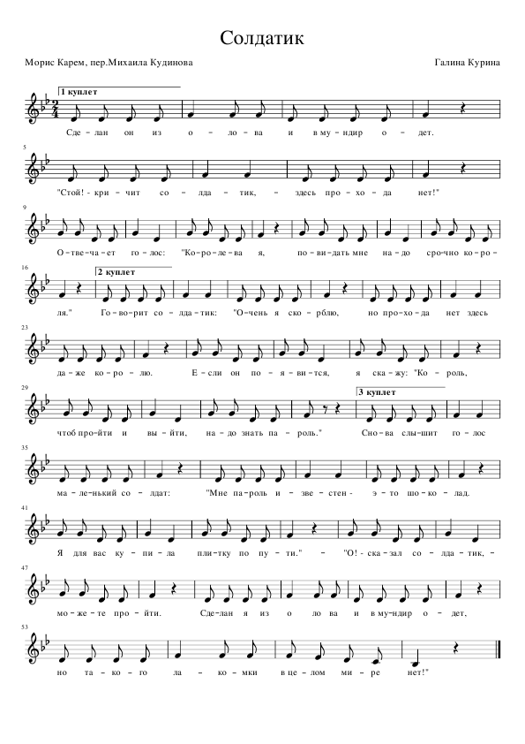

|  |  |
| --- | --- |
| **Солнышко** | |
|  | слова и музыка неизвестного автора |
| 1. Солнышко, солнышко, утром просыпайся,  Солнышко, птицам петь пора.  Солнышко, солнышко, с нами оставайся,  Солнышко, солнышко любит детвора! | |
| 2. Солнышко, солнышко, лучики дари нам,  Солнышко, солнышко, радостно с тобой.  Солнышко, солнышко, рекам и долинам,  Солнышко, солнышко, песенку пропой! | |
| 3. Солнышко, солнышко, выйди из-за тучки,  Солнышко, солнышко, нам тепло верни.  Солнышко, солнышко, лучики, как ручки,  Солнышко, солнышко, детям протяни! | |

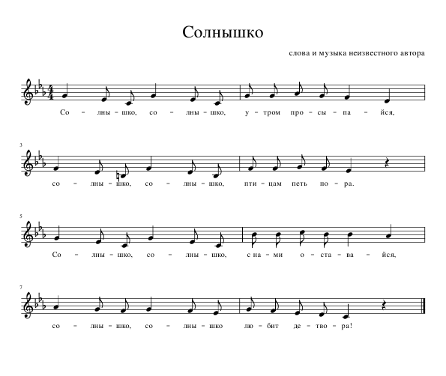

|  |  |
| --- | --- |
| **Фарфоровая кукла** | |
| слова Ольги Ермоловой | музыка Сергея Суэтова |
| 1. Фарфоровая кукла - глаза из бирюзы,  Коралловые губы и платье из тафты.  А на соседней полке скучает Арлекин, -  Сердечко на осколки разбито от любви. | |
| ***Припев:***  Куклы много знают, но молчат в ответ,  Много понимают, - это их секрет.  Куклы тоже любят и скучают врозь,  Посажу их рядом, - вижу их насквозь.    *(последние 2 строчки припева повторяются 2раза)* | |
| 2. Фарфоровая кукла, - возможно, это я.  Капризно дует губы красавица моя.  А в шапке с бубенцами, - возможно, это ты, -  Напрасно месяцами ты даришь ей мечты. | |
| ***Припев тот же*** |  |

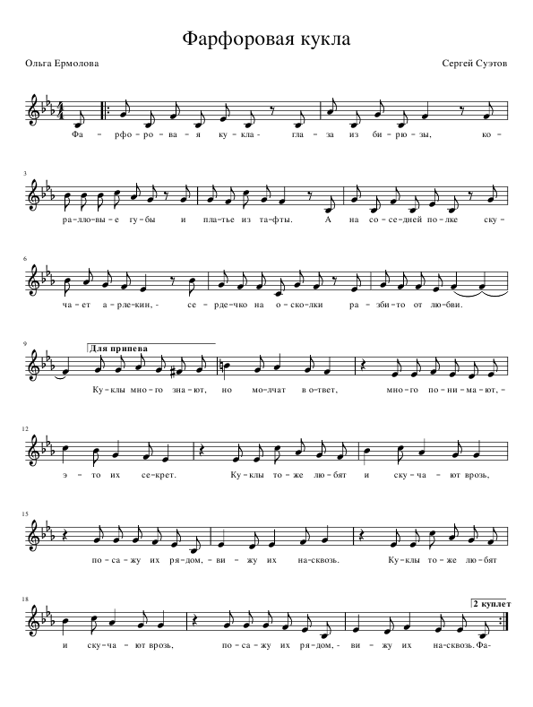

|  |  |
| --- | --- |
| **Часики** | |
| Слова Вик. Хесина Музыка Александра Комарова | |
| 1. Поломались часики, не идут никак.  Захворали часики, не слыхать "тик -так"  Время остановлено, стрелки встали вдруг,  Поломались часики -встало все вокруг.  Опустела улица, не спешит народ,  Не гуляет курица, не мурлычет кот.  В синем небе замерли тучи -облака,  Не летает ласточка, не течет река. |  |
| 2. Тут пришел внимательный старый часовщик-  Он чинить старательно часики привык.  Покрутил он гаечки, винтики …и вдруг  Все опять задвигалось, ожило вокруг.  Оживилась улица, вновь спешит народ,  Ищет зерна курица, и гуляет кот.  В синем небе плавают тучи -облака,  Ввысь взлетела ласточка, вновь течет река. | |
| 3. Ах, как замечательно тикают часы,  Движутся старательно стрелочки -усы.  Жить нельзя без времени, ну нельзя никак! Нужно, чтобы часики делали "тик -так"!  Жить нельзя без времени, ну нельзя никак! Нужно, чтобы часики делали "тик -так"!  Тик - так!  Тик - так!  Тик! Так! |  |

